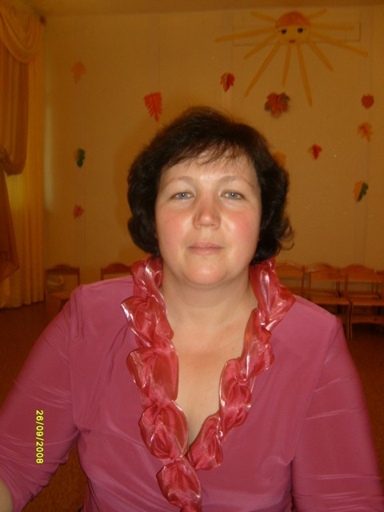

Тема: « Организация работы по формированию элементарных
математических представлений в дошкольном учреждении».

Автор, адрес : Хижняк Евгения Вячеславовна
заместитель заведующего
ДОУ БМ «Светлячок»
переулок Чапаевский 90
р.п. Благовещенка, Алтайского края

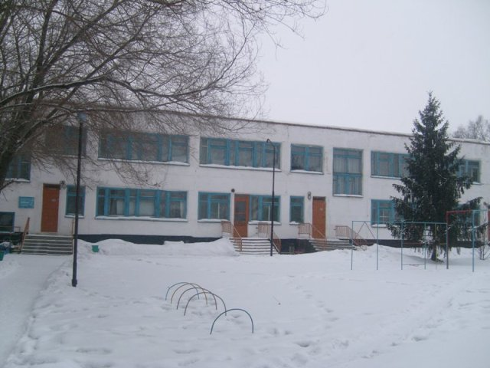

Перечень модулей:

Часть 1. Теоретическая.

1.1. Теоретическая интерпретация опыта.
1.2. Создание развивающего пространства.
1.3. Формы работы.
1.4. Планирование работы по формированию элементарных математических представлений.
1.5. Организация диагностической работы.
1.6. Приобщение родителей к формированию элементарных математических
представлений дошкольников в |ДОУ.
1.7. Преемственность в математическом развитии детей детского сада и начальной школы.

Часть 2. Практическая.

2.1. Перспективное планирование занятий по ФЭМП в подготовительной группе.
2.2. Кружковая работа.
2.3. План занятий семинара-практикума
2.4. План педагогического совета.
2.5. Консультация для воспитателей.
2.6.Конспекты занятий.
2.7. Кроссворд для педагогов.
2.8. Список литературы.
2.9. Диагностическая карта по методике Р.С. Немова.

МОДУЛЬ 1.1.

ТЕОРЕТИЧЕКАЯ ИНТЕРПРИТАЦИЯ.

УСЛОВИЯ ВОЗНИКНОВЕНИЯ ОПЫТА.

Опыт формировался в ДОУ р.п. Благовещенка Алтайского края. Филиал «Сказка» детского сада « Светлячок» открыт в 1982 году. Здание типовое на 6 групповых помещений. Детский сад «Сказка» является дошкольным образовательным учреждением с приоритетным осуществлением интеллектуального развития дошкольников. В ДОУ создана необходимая материально-техническая база для осуществления системы работы по данному направлению. В создании развивающей среды принимают участие:
- все работники детского сада: воспитатели, помощники воспитателей, психолог, логопед, музыкальный руководитель, инструктор по физической культуре;
- сами дошкольники и их родители ( дидактические игры, поделки из природного материала, оригами, икебаны, ландшафтные макеты по основным климатическим зонам).
Ежегодно в сентябре проводится смотр-конкурс по готовности групп к новому учебному году. Основной критерий которого - создание развивающей среды и соответствие ее возрастным особенностям дошкольников. Победители награждаются ценными грамотами и подарками.

АКТУАЛЬНОСТЬ ОПЫТА.

Проблема обучения математике в современной жизни приобретает все большее значение. Это объясняется прежде всего бурным развитием математической науки и проникновением ее в различные области знаний.
Повышение уровня творческой активности, проблема автоматизации производства, моделирование на электронно-вычислительных машинах и многое другое предполагает наличие у специалистов большинства современных профессий достаточно развитого умения четко и последовательно анализировать изучаемые процессы. Поэтому обучение ребенка в детском саду направлено. Прежде всего на воспитание у детей привычки полноценной аргументации окружающего. Развитию логического мышления дошкольников в наибольшей мере способствует изучение начальной математики.

ТЕОРЕТИЧЕСКАЯ БАЗА.

- концепция В.А. Петровского , Л.М. Клариной «Построение развивающей среды в дошкольном учреждении». Авторы этой концепции считают. Что среда должна быть интенсивно развивающейся, провоцирующей возникновение и развитие познавательных интересов ребенка, его волевых качеств, эмоций, чувств;

- программа «Воспитание и обучение в детском саду» М.А. Васильевой, В.В. Гербовой, Т.С. Комаровой. Цель программы - всестороннее развитие психических и физических качеств дошкольника в соответствии с их возрастными и индивидуальными особенностями;

- программа « Детство» В.И. Логиновой. Т.И. Бабаевой. Цел программы - обеспечение целостного пространства развития личности ребенка в период дошкольного детства: интеллектуального, физического, эмоционально- нравственного, волевого, социально-личностного;
- программа «Паутинка». Автор Ж.Л. Васякина. Цель программы - формирование у дошкольников основ планетарного мышления;

- педагогическое пособие Н.В. Микляевой «Управление образовательным процессом в ДОУ с приоритетом интеллектуального развития детей»;

- педагогическое пособие Е.И. Щербаковой «Обучение математике в детском саду»;

- методическое пособие под редакцией Е.А.Носова, Р.Л. Непомнящей «Логика и математика»;

- учебное пособие В. С. Мухиной «Психология дошкольника»;

- учебное пособие Р.С. Немова .Психология. Книга № 3.

- учебное пособие Л.Ф. Тихомировой, А.В. Басова « Развитие логического мышления детей»;

- передовой педагогический опыт Г.А. Корнеевой, Е.С. Родиной;
«Современные подходы к обучению дошкольников математике».

РЕЗУЛЬТАТИВНОСТЬ ОПЫТА.

Углубленная и творческая работа по формированию элементарных математических представлений у дошкольников способствовала:

- развитию логических приемов умственных действий: сравнения, обобщения, анализа, синтеза, классификации, сериации, аналогии, систематизации и абстрагирования;
- развитию активности, рискованности и плюралистичности мышления, проявляющегося в продуцировании большого количества разных гипотез, в установке на множественность вариантов решения, в свободе выдвижения нестандартных идей и в гибкости перехода от одной из них к другой;
- развитию организованности и целенаправленности мышления проявляющегося в четкой ориентации на выделение существенного в явлениях, в использовании обобщенных схем, в осознании собственных способов мышления и в контроле за ними;
- развитию познавательных интересов и способностей;
- формированию знаний о множестве, числе, величине, форме, пространстве и времени как основы математического развития;
- формированию широкой начальной ориентации в количественных, пространственных и временных отношениях окружающей действительности;
- формированию навыков и умений в счете, вычислениях, измерении, моделировании;
- овладением математической терминологией.

НОВИЗНА.

Освоение и совершенствование педагогических технологий математического развития дошкольников и использование их в работе с детьми педагогами ДОУ.
Комплексное использование занимательного дидактического материала ( математического содержания) в ДОУ через организацию разнообразных форм детской деятельности.

СУЩНОСТЬ ОПЫТА.

Формирование начальных математических знаний и умений у детей дошкольного возраста должно осуществляться так, чтобы обучение давало не только непосредственный практический результат (навыки счета, выполнение элементарных математических операций), но и широкий развивающий эффект.

ТРУДОЕМКОСТЬ.

- Обеспечение научно- познавательной литературой, пособиями, наглядным материалом и оборудованием, необходимым для ведения математического образования детей в ДОУ;
- поиск индивидуальных подходов, учет интересов и творческого потенциала педагогов в реализации поставленных задач;
- привлечение родителей во взаимодействие с ДОУ( т.к. чаще приходилось действовать через воспитателей);
- организация участия детей и родителей в изготовлении отдельных элементов развивающей среды.

АДРЕСНАЯ НАПРАВЛЕННОСТЬ.

Опыт может быть использован педагогическими работниками дошкольного образования, родителями детей, учителями начальной школы.

МОДУЛЬ 1.2.

СОЗДАНИЕ РАЗВИВАЮЩЕГО ПРОСТРАНСТВА.

Своевременное и полноценное интеллектуальное развитие в дошкольном детстве - одно из основных условий нормального развития ребенка и в дальнейшем его успешного обучения в школе. Любая задержка и любое нарушение в развитии ребенка отражаются на его поведении, а также на его деятельности в различных ее формах.
В современной дошкольной педагогике на первый план выдвигаются задачи гуманизации процесса воспитания и обучения, охраны и укрепления физического и психического здоровья детей, их полноценного развития.
Решение таких задач невозможно без создания современной предметной развмвающей среды, которая должна носить развивающий характер.
На базе нашего детского сада созданы все необходимые условия для полноценного развития ребенка- дошкольника. Так в каждой возрастной группе рационально и целесообразно продуманна расстановка мебели с выделением различных зон и уголков с помощью передвижных ширм и перегородок. Это позволяет каждому ребенку найти место удобное для занятий и игр и комфортно с точки зрения его эмоционального состояния: удаленное от детей и взрослых или, наоборот , позволяющее ощущать тесный контакт с ними.
Педагогами детского сада изготовлены различные пособия по ознакомлению с окружающим: макет-план микрорайона, на котором дети без труда узнают расположение детского сада: макеты к сказкам. В пустых аквариумах созданы бутафорские климатические и природные зоны ( флора и фауна средней полосы, подводный мир, жизнь в пустыне).
Творческий подход педагогов к оформлению уголков продуктивной деятельности дошкольников повысил интерес детей к данным видам деятельности.
Уголки бытовой деятельности систематически обновляются и видоизменяются, что побуждает детей « взаимодействовать» с различными элементами среды, повышая тем самым функциональную активность, обогащая словарь детей.
Для развития познавательной активности дошкольников учитывается тот факт, что «информация» заложенная в среде не обнаруживает себя полностью, а побуждает ребенка к ее поиску. С этой целью в старшей и подготовительной группе мы разместили стенды с периодически меняющейся наглядностью ( лабиринты, кроссворды). Необычное изготовление календарей природы побуждает детей сконцентрировать внимание, напрягать память.
Широко представлен занимательный материал. Многообразие игр, задач, головоломок – дает основание для их классификации. Ребусы , лабиринты, игры на пространственное преобразование отличаются необычностью решения, парадоксальностью результата. В математических играх смоделированы математические построения, отношения. Закономерности.
Различные дидактические игры направлены на развитие логического мышления, пространственных представлений моделирования.
Очень увлекательны для детей игры, в которых из специально подобранного набора фигур надо создать новую фигуру – силуэт, используя весь предложенный набор фигур. В одних играх составляются плоские фигуры: «Танграм», «Волшебный круг», в других объемные: «Собери призму», «Куб – хамелион», « Кубики для всех».
Наличие задач-шуток, загадок, занимательных вопросов способствует умственной деятельности, выработке умения выделять главные свойства, отношения замаскированные внешними несущественными данными.
Широко представлены математического содержания видиофильмы: «Мера за меру», « от Архимеда до наших дней», « Занимательная математика», «Улица Сезам»; слайды: « Решим задачу» автор Н. Реуцкая, «Таблица сложения» автор В. Сергеева, «Раз, два, три, четыре, пять…» автор Н.Янковская; диафильмы « Необыкновенное приключение в городе математических загадок», «Гномы-часовщики», « «Как Машенька с часами познакомилась», «Сказка о четырех котятах и четырех ребятах», «Дважды два – четыре», « Сравнение предметов»; аудиозаписи: музыкальная дидактическая сказка «Математика» ; компьютерные игровые программы по математике : « Замок», «Теремок», « Приглашение в гости», « Поставь по порядку», «Сравнение чисел» и т.д.
Для интеллектуально- эстетического развития детей в каждой группе имеется музыкально-театральная зона, в которой подобраны соответствующие пособия с использованием масок, костюмов, музыкально- дидактических игр, музыкальных инструментов, фонотеки с записями шелеста листьев, пения птиц, плеска воды. Различные виды театров ( кукольный, варежковый, пальчиковый, конусовый) активизируют и обогащают речь дошкольников, способствуют эмоциональному раскрепощению. Рациональное использование подиумов и уголков ряженья также имеет определенное значение в интеллектуальном развитии дошкольников..
Уголки художественной литературы (библиотеки) систематически пополняются, содержание художественных изданий соответствует возрасту дошкольников.
Мини- лаборатории, оборудованные в групповых комнатах предназначены для развития у детей познавательного интереса и позволяют реализовать свои исследовательские способности в самостоятельной деятельности. В мини-лабораториях имеются природные материалы, предназначенные для проведения различных исследований: вода, песок, глина, камни, семена растений и оборудование для проведения самостоятельной исследовательской деятельности. Исследуя и проводя небольшие опыты, ребенок закрепляет полученные знания и самостоятельно делает новые открытия.
Учитывая взаимосвязь и взаимозависимость физического и психического здоровья дошкольников, в каждой возрастной группе имеется свободное двигательное пространство и свободный доступ детей к спортивному инвентарю и оборудованию, который хранится в спортивном уголке. Содержание спортивного уголка включает в себя весь необходимый материал для утренней гимнастики, гимнастики после дневного сна, физкультурных занятий, праздников. Развлечений и свободной спортивной деятельности дошкольников. Это различные виды мячей, гимнастические палки, флажки. Султанчики, мешочки с песком, скакалки, канаты, кольцебросы, различные виды мишений, лыжи, клюшки и т.д. Дошкольники нашего детского сада умело и целенаправленно применяют физкультурное оборудование и пособия в самостоятельной двигательной деятельности. У них активно формируется устойчивое стремление к здоровому образу жизни и осознанное отношение к своему здоровью, развивается самоконтроль, интерес к познанию своего организма.
На земельном участке детского сада также имеются все необходимые зоны для интеллектуально- исследовательской деятельности дошкольников: сад, огород, уголок нетронутой природы, птичий столб, многообразие клумб и рабаток. Активное взаимодействие детей с объектами живой и неживой природы обогащает духовный мир ребенка, учит его трудолюбию, терпению, бережному и осознанному отношению к родной природе и конечно же развивает его эстетическую и нравственную стороны.
Но предоставить детям разнообразные материалы и создать интерьер недостаточно. Важно, насколько эмоционально и комфортно будет чувствовать себя в этом предметном мире ребенок, чему и как его здесь научат. Поэтому в нашем детском саду предметно развивающая среда не является самоцелью, не представляет собой «мертвую комбинацию» различного оборудования и материалов. Предметный мир развивается и обеспечивает реализацию потребностей ребенка в активной и разноплановой деятельности. «Зона ближайшего развития» детям обеспечена. Деятельность педагогов детского сада по обогащению среды происходит на глазах у детей и с их посильным участием. В подобных совместных со взрослым делах дети расширяют свой активный и пассивный словарь, усваивают новые знания, приобретают новые впечатления, учатся делать простейшие выводы и умозаключения, развивают наблюдательность и любознательность.
Педагогический коллектив детского сада понимает, что предметная среда должна иметь характер открытой, незамкнутой систем, способной к изменению, корректировке и , самое главное, развитию и что во всех взаимодействиях с предметным миром посредником должен быть педагог. От его подготовленности, компетентности, доброжелательного и заинтересованного отношения к детям зависит, будет ли одухотворенной предметная среда, захочет и сможет ли ребенок ее освоить.

МОДУЛЬ 1.3.

ФОРМЫ РАБОТЫ.

С целью повышения знаний и умений по формированию элементарных математических представлений у дошкольников перед педагогическим коллективом ДОУ были поставлены следующие задачи:

- совершенствование педагогического мастерства, использование передовых методик и технологий, способствующих развитию логического мышления и формированию элементарных математических представлений дошкольников;

- формирование единства между общеинтеллектуальным, общекультурным, и социально-нравственным развитием личности воспитанников;

- восстановление традиций семейного воспитания, вовлечение семьи в воспитательно-образовательный процесс;

- разработка вопросов в организации преемственности и координации работы детского сада и начальной школы.

Поставленные задачи решаются через следующие формы работы:

- курсы повышения квалификации при АКИПКРО г. Барнаула;

- повышение профессионального уровня через заочное обучение в высших учебных заведениях;

- педагогические советы;

- семинары-практикумы;

- консультации для воспитателей;

- конференции;

- активное использование передового педагогического опыта;

- организация и проведение методических объединений.

Формы работы с педагогическим коллективом строятся по следующей схеме:

- получение знаний;

- формирование умений и навыков;

- наработка опыта;

- творчество педагога.

Педагогический совет в детском саду является высшим органом руководства всем образовательным процессом, он решает конкретные проблемы ДОУ. Педсовет – постоянно действующий и руководящий орган в учреждении для рассмотрения основополагающих вопросов дошкольного учреждения. Это высшая форма реализации принципа сочетания единоначалия и коллегиальности в управлении ДОУ. Он является творческой лабораторией, когда на нем рождаются интересные идеи, повышающие качество образовательного процесса и делающие жизнь детей и сотрудников увлекательной и интересной.

Семинар является одной из важнейших форм методической работы по повышению квалификации педагогов. На семинарском занятии педагоги знакомятся с теорией по возникшей проблеме в ДОУ. В ходе изложения материала педагоги имеют право излагать свои взгляды по затронутой проблеме, дискутировать и приходить к общему мнению. Кроме теоретических , большим спросом пользуются и практические семинары. Семинары-практикумы проводятся для более глубокого и систематического изучения проблем педагогики, психологии, методики; показом отдельных приемов и способов работы. Иногда такие показы называют мастер- классом. В ходе семинара совершенствуется профессиональное мастерство педагогов в определенном виде деятельности, развивается творчество и фантазия.

Методические объединения – одна из форм работы по повышению квалификации педагогов. На методических объединениях педагоги нашего детского сада делятся опытом своей работы, решают общие проблемы, касающиеся воспитания и обучения дошкольников.

Все формы работы с педагогическим коллективом направлены на повышение квалификации педагогов в области математического образования детей дошкольного возраста.

Планируя работу, перед собой поставила следующие задачи:

- формирование в сознании педагогического коллектива значимости математического образования детей дошкольного возраста, формирование потребности в самообразовании;

- освоение педагогическим коллективом содержания, форм и методов математического образования детей, формирование понимания смысла. Методической сущности нового направления в педагогике;

- освоение воспитателями конкретных технологий по формированию у детей элементарных математических представлений той или иной возрастной группы; формирование понимания механизма построения технологий и их специфики для разных возрастных групп; развитие творческого потенциала воспитателей в использовании готовых технологий.

МОДУЛЬ 1.4.

ПЛАНИРОВАНИЕ РАБОТЫ ПО ФОРМИРОВАНИЮ ЭЛЕМЕНТАРНЫХ МАТЕМАТИЧЕСКИХ ПРЕДСТАВЛЕНИЙ У ДОШКОЛЬНИКОВ.

Проблема обучения математике в современной жизни приобретает все большее значение. Это объясняется, прежде всего , бурным развитием математической науки и проникновением ее в различные области знаний.
Повышение уровня творческой активности, проблемы автоматизации производства, моделирование на электронно-вычислительных машинах и многое другое предполагает наличие у специалистов большинства современных профессий достаточно развитого умения четко и последовательно анализировать изучаемые процессы. Поэтому обучение ребенка в детском саду направленно, прежде всего на воспитание у детей привычки к полноценной аргументации окружающего. Опыт обучения свидетельствует о том, что развитию логического мышления дошкольников в наибольшей мере способствует изучение начальной математики.
Цель работы – создание условий для максимального развития логического мышления дошкольников как основы для формирования элементарных математических представлений.
Основные педагогические принципы, на которых строится работа:
- непрерывности и преемственности содержания, в котором программный материал располагается в последовательности с учетом возрастающей детской компетентности;
- интеграция программных областей знаний, которая позволяет ребенку охватить не только конкретное содержание отдельных направлений, но и целостную картину мира;
- развивающего характера обучения, основанного на детской активности в экспериментировании, решении проблемных ситуаций, обобщение, усвоение обобщенных способов действия;
предоставление самостоятельности и самоопределения в соответствии с индивидуальными способностями и интересами;
- рационального сочетания разных видов деятельности;
- обеспечение психологического комфорта, повышенного внимания к здоровью детей;
- отношение к ребенку как к личности, ориентации на его интересы, эмоциональную и материальную сферы.
Полноценное математическое развитие обеспечивает организованная, целенаправленная деятельность, в ходе которой воспитатель продуманно ставит перед детьми познавательные задачи. Помогает найти адекватны пути и способы их решения.
Занятия являются основной формой развития элементарных математических представлений в детском саду. На них возлагается ведущая роль в решении задач общего умственного и математического развития ребенка и подготовке его к школе. С помощью занятий удается вооружить детей знаниями, лежащими в «зоне ближайшего развития». Самостоятельно приобрести их ребенок не в состоянии. На занятиях реализуются все программные требования; осуществление образовательных, воспитательных и развивающих задач происходит комплексно; математические представления формируются и развиваются в определенной системе.
Занятия по формированию элементарных математических представлений у детей строятся с учетом общедидактических принципов: научности, системности, последовательности, доступности, наглядности, связи с жизнью. Индивидуального подхода к детям.
Количество продолжительности занятий определено основной программой . Поскольку занятия математикой требуют умственного напряжения, проводим их в середине недели в первую половину дня, сочетая с более подвижными физкультурными и музыкальными занятиями или с занятиями по изобразительной деятельности.
Каждое занятие занимает строго определенное место в системе занятий по изучению данной программной задачи, темы, раздела, способствуя усвоению программы а полном объеме и всеми детьми. Знания выдаются детям небольшими чсатями, строго дозированными «порциями». Поэтому общую программную тему обычно делим на ряд более мелких задач и последовательно реализуем их на протяжении нескольких занятий. Постепенность в усложнении материала и методических приемов, напрвленных на усвоение знаний и умений, позволяет детям почувствовать успехи в своей работе. Свой рост, а это в свою очередь способствует развитию у них большего интереса к анятиям математикой.
Решению каждой программной задачи посвящается несколько занятий, и затем в целях закрепления к ней неоднократно возвращаются в течении года. Количество занятий по изучению каждой темы зависит от степени трудности и успешности овладения ею детьми. Поквартальное распределение материала позволяет полнее реализовать принцип системности и последовательности. Нарушение принципа последовательности и системности в работе развитию математических представлений не допустимо.
Структура занятий обеспечивает сочетание и успешную реализацию задач из разных разделов программы, активность, как отдельных детей, так и всей группы в целом, использование разнообразных методов и дидактических средств, усвоение и закрепление нового материала, повторение пройденного. Новый материал дается в первой или первых частях занятия, по мере усвоения он перемещается в другие части. Последние части занятия обычно проводятся в форме дидактической игры, одной из функций которой является закрепление и применение знаний детей в новых условиях.
В процессе занятий , обычно после первой или второй части проводятся физкультминутки для снятия статического напряжения и восстановления работоспособности. Показателем необходимости физкультминуток является двигательное беспокойство детей , ослабление внимания, отвлечение. В физкультминутки включаются 2-3 упражнения для мышц туловища и конечностей . Наиболее эмоциональное воздействие на ребят оказывают физкультурные минутки, в которых движения сопровождаются стихотворным текстом, песней, музыкой. Рационально связывать с содержанием занятия. Например, подпрыгни на месте на один раз или два больше или меньше чем кружков на карточке. Такая физкультминутка становится самостоятельной частью занятия, занимает больше времени, так как она выполняет, кроме обычной . еще и дополнительную функцию – обучающую.
Дидактические игры разной степени подвижности также могут успешно выступать в качестве физкультминутки.
В практике работы сложились следующие типы занятий:
- занятие в форме дидактических игр;
- занятие в форме дидактических упражнений;
- занятие в форме дидактических игр и упражнений.
Выделение их условно и зависит от того, что является ведущим на занятии: дидактическая игра, дидактический материал и деятельность с ним или сочетание того и другого. При любом типе занятия воспитатель активно руководит процессом усвоения детьми знаний и навыков.
Согласно общепринятой классификации занятий по основной дидактической цели выделяем:
- занятия по сообщению детям новых знаний и их закреплению;
- занятия по закреплению и применению полученных представлений в решении практических и познавательных задач;
- устно- контрольные проверочные занятия;
- комбинированные занятия.
Руководство познавательной деятельностью детей на занятиях состоит:
- в четкой постановке учебно-познавательных задач и мотивации: учебной, практической, игровой;
- в использовании различных форм организации познавательной деятельности детей: фронтальной, групповой, индивидуальной;
- в активизации обучения через содержание, методы, приемы и формы организации.
На занятиях используются организационные средства активизации: « Подумайте и догадайтесь», «Выводы будите делать сами» и др., но они лишь побуждают внешнюю моторную активность, способствуя быстрой сосредоточенности детей на учебном задании, ускоряя действия наглядным материалом, вызывая непроизвольное внимание, кратковременный интерес к учебной задаче.
Активность внутреннюю, мысленную удается вызвать разнообразными приемами активизации, которые в свою очередь зависят от цели, содержания обучения, степени усвоения учебного материала. К ним относятся:
- умелое применение дидактических приемов сравнения, противопоставления, обобщения;
- опора на имеющийся опыт детей мобилизация знаний чувственного опыта на выполнение заданий;
- применение специальных средств активизации речевой деятельности.
Показателем мысленной активности на занятиях по формированию элементарных математических представлений является наличие у детей интереса к учебной задаче и процессу ее решения, проявление самостоятельности в поиске решения, умение замечать и исправлять свои ошибки и ошибки сверстников; наличие активности, рискованности и плюралистичности мышления, проявляющегося в продуцировании большого количества гипотез, в установке на множественность вариантов решения, в свободе выдвижения нестандартных идей и в гибкости перехода от одной из них к другой.

Познавательное занятие в 1-ой младшей группе с использованием логических блоков Дьенеша. ( Сенсорное развитие).

МОДУЛЬ 1.5.

ОРГАНИЗАЦИЯ ДИАГНОСТИЧЕСКОЙ РАБОТЫ ПО ФОРМИРОВАНИЮ ЭЛЕМЕНТАРНЫХ МАТЕМАТИЧЕСКИХ ПРЕДСТАВЛЕНИЙ ДОШКОЛЬНИКОВ В ДОУ.

В течениии учебного года прослеживается ход реализации работы- это контроль:
Первичный – диагностика для выявления уровня имеющихся знаний и умений у дошкольников.
Текущий - проведение тестов, срезов для выявления усвоения программы, правильности подобранной методики.
Итоговый – диагностика для выявления уровня знаний и умений дошкольников.
Внедрение диагностической работы в деятельность дошкольных учреждений обусловлено:
- реализацией личностно – ориентированного подхода, предполагающего построение педагогического процесса на основе индивидуально-психических особенностей дошкольника, которые диагностируются с целью оценки их состояния и прогнозирование дальнейшего развития;
- тарифно-квалификационной характеристикой воспитателя включающей умение планировать и проводить коррекционно-развивающую работу. Педагоги второй, первой и высшей квалификационных категорий должны владеть методами педагогической диагностики и использовать их на практике;
- получение реалистической картины уровня подготовленности к школе, объёма усвоенной в период дошкольного детства информации, степенью её применения в репродуктивной и творческой деятельности;
- определение эффективности педагогического воздействия, так же профессиональной компетентности педагогов, что возможно лишь с помощью диагностики развития дошкольников до и после проведения воспитательно-образовательной работы.
Диагностическая работа вносит в годовой и календарный план диагностическая программа заключается по анализу результатов диагностики.
Для определения уровня развития логического мышления старших дошкольников мы опираемся на методику «Раздели на группы» предложенную Р.С.Немовым.
Цель данной методики – оценка образно-логического мышления ребёнка, умственные операции анализа и обобщения у ребёнка. Ребёнку показывают картинку с изображением геометрических фигур. Фигуры разнообразны по цвету, форме, величине. И предлагают следующие задания:
«Внимательно смотри на картинку и раздели представленные на ней фигуры на как можно большее число групп. В каждую группу должны входить фигуры, выделяемые по общему признаку. Назови все фигуры входящие в каждую из выделенных групп, и тот признак, по которому они выделены» На выполнение задания даётся 3 минуты.
Оценка результатов:
10 баллов – ребёнок решил поставленную задачу за время меньше, чем 1 минута, назвал лишние предметы на всех картинках правильно объяснил, почему они лишние;
8-9 баллов – ребёнок правильно решил задачу за 1 – 1,5 минуты;
6-7 баллов – ребёнок справился с заданием за 1 – 2 минуты;
4-5 баллов – ребёнок справился с заданием за 2 – 2,5 минуты;
2-3 балла – ребёнок справился с заданием за 2,5 – 3 минуты;
0-1 балл – ребёнок за 3 минуты не справился с заданием.
Выводы об уровне развития:
1- баллов – очень высокий;
8-9 баллов – высокий;
4-7 баллов – средний;
2-3 балла – низкий;
0-1 балл – очень низкий.

Для диагностики математических способностей детей обращаемся к методике состоящей из 5 тестов.

Тест 1. Упорядочивание.
Цель задания: выявить представление детей о счёте предметов и их упорядоченности.
Материал: картонные круги диаметром 5 см с точками. Круги располагают перед ребёнком в беспорядке.
Задание.
В одних кругах точек мало, в других – много. Сейчас круги расположены в беспорядке. Подумай и расположи эти круги в ряд по порядку. Когда будешь искать тот или иной порядок. Не забывай, что на кругах есть точки.
Не следует показывать ребёнку принцип упорядочивания.
Выполнение задания самостоятельно покажет уровень сформированности представлений испытуемого об упорядочности.
Оценка задания:
1-й уровень – задание выполнено полностью верно;
2-й уровень – допущены 1-2 ошибки;
3-й уровень – допущено 3-4 ошибки;
4-й уровень – допущено более 5 ошибок.

Тест 2. Первоначальные математические представления.
Цель задания: определить представление детей о соотношениях больше на; меньше на; о количественном и порядковом счёте, о форме простейших геометрических фигур.
Материал: семь любых предметов или их изображений на фланелеграфе; предметы могут быть как одинаковы, так и разные.
Ребёнку дают лист бумаги и карандаш. Задания предлагаются последовательно:
- нарисуй на листе столько же кругов, сколько на доске предметов;
- нарисуй квадратов на один больше, чем кругов;
- нарисуй треугольников на два меньше, чем кругов;
- обведи линией шесть квадратов:
- закрась пятый круг.
Оценка задания (оценивается качество выполнения всех заданий в совокупности);
1-й уровень – задание выполнено полностью верно;
2-й уровень – допущены 1-2 ошибки;
3-й уровень – допущены 3-4 ошибки;
4-й уровень – допущено более 5 ошибок.

Тест 3. Заселение дома.
Цель задания: выявить способность детей к рассмотрению ситуации с разных сторон, умение переключаться с одного найденного решения на поиск другого.
Материалы: на доске или большом листе бумаги нарисован дом, карточки с крупным изображением жильцов дома; каждому ребенку дается листок с изображением такого же дома и фломастер.
Задание. Часть 1. В доме шесть этажей. На каждом этаже – три комнаты. В каждой комнате живет один жилец педагог показывает изображения – точка, палочка и галочка. На всех этажах они живут в разном порядке: на самом верхнем этаже в первой комнате слева – точка(рисует в окошке точку), в средней комнате – палочка (рисует палочку)
- Подскажите мне, кто живет в последней комнате? (Дети называют галочку. Педагог ее рисует. Теперь нарисуйте у себя на листочке, кто живет на шестом этаже. Дети рисуют, педагог проверяет правильность выполнения.
- Теперь будем заселять жильцами пятый этаж: в первой комнате будет жить точка. Подумайте, как нужно поселить палочку и галочку, чтобы они жили не в том порядке, как на шестом этаже? Размещение «жильцов» рисуется в окнах образца. Затем дети рисуют их у себя. На этом обучающая часть заканчивается.
Часть 2. Основная.
- осталось еще четыре этажа. Заселите их сами так, чтобы на каждом этаже жила одна точка, одна палочка, одна галочка, но в разном порядке. Дети выполняют задание самостоятельно.
Оценка задания.
1-й уровень – задание выполнено правильно: найдены все четыре варианта размещения, не повторяющих заселение шестого и пятого этажей;
2-й уровень- найдено 2-3 различия решения из 4 возможных;
3-й уровень- найден 1 вариант и4 возможных;
4-й уровень- самостоятельных решений не найдено: повторены решения обучающего этапа или работа не выполнена.

Тест 4. Раскрашивание фигур.
Цель задания: выявить умение классифицировать наглядный материал по самостоятельно найденному основанию. Определить степень адекватности визуального восприятия формы и умение мысленно перемещать и совмещать фигуры для определения их равенства.
Материал: каждый ребенок получает рисунок с рядом фигур, фломастеры и карандаши.
Одинаковые фигуры надо закрасить одним цветом. Цвет выбирается самостоятельно. Сколько групп одинаковых фигур ребенок найдет, столько цветов ему потребуется.
Оценка задания:
1-й уровень. Классификация выполнена правильно. Выделены 3 группы разных фигур;
2-й уровень. Допущена одна ошибка.
3-й уровень. Допущено две ошибки.
4-й уровень. Допущено три ошибки.

Тест 5. Элементарные математические представления.
Этот тест носит стандартный характер – соответствует уровню требований к знаниям и умениям старших дошкольников.
Цель работы: выявление исходного уровня математических представлений дошкольников.
Вариант 1.
1. Дорисуй флажки красным карандашом так, чтобы их стало три.
2. Нарисуй столько зеленых кружков, сколько на рисунке яблок.
3. Поставь в квадрате столько синих крестиков. Сколько показываеи цифра.
4. Нарисуй такой же рисунок
Вариант 2.
1. Дорисуй синим карандашом так, чтобы их стало 4
2. Нарисуй в той же строчке столько синих квадратов, сколько цветов.
3. Поставь в квадрате столько красных палочек, сколько показывает цифра.
4. Нарисуй такой же рисунок.

Вариант 3. ( Для ребенка выполнившего без ошибок вариант 1 и2).
1. Нарисуй 5 кружков в первой строчке. Два раскрась красным цветом, три синим. Строчка отмечена точкой.
2. Нарисуй во второй строчке столько палочек, сколько ножек у стула. Строчка отмечена точкой.
3. Нарисуй в квадрате столько палочек, сколько показывает цифра.
4. Перерисуй рисунок.
Анализ выполнения.
1. Умение считать по одному.
2. Понимание смысла слова «столько же». Правильное выполнение заданий в той же строчке говорит об умении пользоваться счетом предметов на осознанном уровне.
3. Понимание смысла записи количества соответствующей цифрой.
4. Точность восприятия формы и хорошая связь «глаз» - «рука».

Анализ апробации данной методики показывает, что если с ребенком проводилась систематическая работа по формированию и развитию математических представлений и пространственного и конструктивного мышления, то тесты 1,2,5 он выполнит хорошо. Однако говорить о прогнозе высокого уровня математического развития ребенка по успешности выполнения таких заданий нельзя, т.к. данные тесты в основном диагностируют не уровень развития «подвижного», а уровень развития
« кристаллизованного» интеллекта.
Анализ выполнения детьми тестов 3 и 4 показывает, что с ребенком проводилась систематическая работа по развитию гибкости мышления, формированию и развитию пространственного и конструктивного мышления.
Высокий уровень выполнения двух последних заданий будет говорить о хорошем прогнозе для развития интеллектуальных способностей , о том, что с ребенком стоит специально работать над развитием способностей к математике.

МОДУЛЬ1.6.

ПРИОБЩЕНИЕ РОДИТЕЛЕЙ К ФОРМИРОВАНИЮ ЭЛЕМЕНТАРНЫХ МАТЕМАТИЧЕСКИХ ПРЕДСТАВЛЕНИЙ У ДОШКОЛЬНИКОВ В ДОУ.

С каждым годом общество придает все большее значение воспитательным функциям семьи, создает условия для повышения образовательного уровня и педагогической культуры родителей.
Основными формами совместной работы детского сада и семьи по вопросам математического развития дошкольников являются доклады и сообщения на встречах с родителями и родительских конференциях; организация выставок наглядных пособий с описанием их использования; открытые занятия по математике для родителей и занятия с участием родителей; групповые и индивидуальные консультации, беседы, папки-передвижки.
Основные направления в работе с родителями, представлены в годовом плане дошкольного учреждения. При его составлении принимаются во внимание конкретные условия жизни и воспитания детей в семьях, их возрастные и индивидуальные особенности. План работы обсуждается и утверждается на педагогическом совете.
Так же работа с родителями отображается в календарных планах воспитателей, которые каждый день наблюдают за детьми и могут многое посоветовать родителям. Кроме того, систематическое общение с родителями дает возможность воспитателю дополнить сведения о ребенке, найти объективные причины определенных трудностей в его математическом развитии
Наиболее распространенная форма индивидуальной работы с семьей – беседы. Они проводятся , когда родители приводят и забирают детей, а так же во время посещения воспитателем семьи ребенка. Эта форма работы требует от педагога большого такта, компетентности.
Чтобы вызвать у родителей доверие и желание прислушаться к предложениям педагога, беседа начинается с констатации успехов ребенка.. При этом высказывание педагога должно быть аргументированным, доказательным и наглядным. Разговаривая с родителями, педагог обязательно прислушивается к тому, что их волнует, что тревожит.
Посещение родителями занятий по формированию элементарных математических представлений у дошкольников также имеет большое значение. На занятиях по математике педагог дает возможность родителям увидеть достижение своего ребенка, а так же овладеть отдельными методическими приемами формирования у детей элементарных математических представлений.
Повышению уровня педагогической культуры родителей способствуют родительские собрания и конференции, специальные семинары на которых с ответами выступают не только педагоги, но и сами родители. Темы выступлений подбираются заранее и раскрывают какую-нибудь актуальную проблему.
Способом широкой педагогической пропаганды являются лекции ведущих специалистов, организация семинаров-практикумов.

МОДУЛЬ 1.7.

ПРЕЕМСТВЕННОСТЬ В МАТЕМАТИЧЕСКОМ РАЗВИТИИ ДЕТЕЙ ДЕТСКОГО САДА И НАЧАЛЬНОЙ ШКОЛЫ.

Успехи в школьном обучении во многом зависят от качества знаний и умений, сформированных в дошкольные годы, от уровня развития познавательных интересов и познавательной активности ребенка. Школа постоянно повышает требования к интеллектуальному, в частности математическому уровню развития ребенка. Это объясняется такими объективными причинами, как научно-технический прогресс, увеличение потока информации, изменения, происходящие в нашем обществе, особенно в экономической жизни, совершенствование содержания и повышение значимости математического образования.
Результаты передового педагогического опыта убеждают в том, что эти требования закономерны и выполнение их возможно, если учебно- воспитательная работа в детском саду и школе представляет единый развивающий процесс.
Создание единой системы воспитания и образования подрастаю означает расширение и углубление этих знаний, осознание уже известного, но на новом, более высоком уровне. подрастающего поколения предусматривает неразрывную связь, логическую преемственность в работе всех звеньев этой системы, в данном случае в детском саду и школе.
Преемственность – это не что иное, как опора на пройденное, использование и дальнейшее развитие имеющихся у детей знаний, умений и навыков. Она означает расширение и углубление этих знаний, осознание уже известного, но на новом, более высоком уровне. Преемственность дает возможность в комплексе решать познавательные, воспитательные и развивающие задачи. Она выражается в том, что каждое низшее звено перспективно нацелено на требование последующего.
Обеспечение более высокого уровня математического развития детей, поступающих в первый класс, их предварительная подготовка, безусловно, существенно влияет на качество усвоения учебного материала в школе. Поэтому такое серьезное внимание уделяется правильной организации учебно-воспитательной работе в детском саду, особенно в подготовительной к школе группе.
Одним из главных требований начального обучения математической подготовке заключается в дальнейшем развитии мышления дошкольников. Математика – это глубоко логическая наука. Введение ребенка даже в начальную элементарную математику абсолютно невозможно без достаточного уровня развития логического мышления.
Достижение высокого уровня готовности детей к обучению в школе предусматривает усовершенствование, прежде всего содержания, форм и методов учебно-воспитательной работы в детском саду, в частности в обучении их математике.
Работа по формированию элементарных математических представлений у дошкольников в детском саду сориентирована на программу под редакцией Н.Ф. Виноградовой « Начальная школа 21 века». По этой программе наши выпускники продолжат свое обучение в школе.

ЧАСТЬ 2.

ПРАКТИЧЕСКАЯ.
МОДУЛЬ 2.1.

ПЕРСПЕКТИВНОЕ ПЛАНИРОВАНИЕ.
ПОДГОТОВИТЕЛЬНАЯ ГРУППА.

СЕНТЯБРЬ.

ЗАНЯТИЕ 1.
ПРОГРАММНЫЕ ЗАДАЧИ:
- продолжать развивать умение видеть составные части множества, классифицировать предметы по заданным признакам;
- упражнять детей в счете, совершенствовать признаки количественного и порядкового счета в пределах 10;
- воспитывать терпение и трудолюбие.
ЗАНЯТИЕ 2.
ПРОГРАММНЫЕ ЗАДАЧИ
- продолжать учить детей в операциях объединения и дополнения множества, выделение из множества отдельных его частей; учить устанавливать соотношения между частями на основе счета и составления пар предметов;
- воспитывать чувство взаимовыручки.
ЗАНЯТИЕ 3.
ПРОГРАММНЫЕ ЗАДАЧИ:
- дать детям представление о многоугольниках на примере треугольника и четырехугольника;
- продолжать формировать измерительные умения и классификацию предметов по заданному признаку;
- воспитывать бережное отношение к раздаточному материалу.
ЗАНЯТИЕ 4.
ПРОГРАММНЫЕ ЗАДАЧИ:
- продолжать знакомить детей с цифрами от 0-9 , закреплять понимание отношения между числами натурального ряда; 5 больше 4 на 1, а 8 меньше 9 на1; учить увеличивать и уменьшать каждое число;
- продолжать развивать умение анализа и синтеза;
- воспитывать аккуратность.
ОКТЯБРЬ.

ЗАНЯНИЕ 5.
ПРОГРАММНЫЕ ЗАДАЧИ:
-учить детей называть числа в прямом и обратном порядке, последующее и предыдущее число к названному, определять пропущенное число;
- развивать представления детей о последовательностях дней недели, месяце года; совершенствовать умения анализа и синтеза;
- воспитывать умение видеть и исправлять свои ошибки и ошибки товарищей.
ЗАНЯТИЕ 6.
ПРОГРММНЫЕ ЗАДАЧИ:
- учить раскладывать число на два меньших и составлять из двух меньших большее;
- развивать умение делить предмет на 2,4,8 частей путем сгибания бумаги;
- воспитывать умение действовать в коллективе.
ЗАНЯТИЕ 7.
ПРОГРАММНЫЕ ЗАДАЧИ:
- учить детей измерять объём жидких и сыпучих тел с помощью условной мерки, учить детей находить лишний предмет из предложенных . Обосновывать свои высказывания;
- упражнять детей в расположении предметов и их изображений на листе бумаги в клетку;
-воспитывать доброжелательное отношение друг к другу.
ЗАНЯТИЕ 8.
ПРОГРАММНЫЕ ЗАДАЧИ:
- продолжать учить детей измерять объем жидких и сыпучих тел с помощью условной мерки, учить детей выделять предметы из множества по заданному признаку;
- продолжать упражнять детей в расположении рисунка на листе бумаги в клетку, развивать мелкую моторику рук;
- воспитывать умение соподчинять свои действия с действиями сверстников в коллективной работе.

НОЯБРЬ

ЗАНЯТИЕ 9.
ПРОГРММНЫЕ ЗАДАЧИ:
- учить детей моделировать геометрические фигуры – составлять из двух треугольников один многоугольник. Из частей круга-круг;
- продолжать развивать умение у детей ориентироваться на листе бумаге в клетку, развивать умение «глаз»-«рука»
- продолжать воспитывать чувство взаимопомощи.
ЗАНЯТИЕ10.
ПРОГРАММНЫ ЗАДАЧИ:
- учить детей решать простейшие задачи, при решении пользоваться значками «+», «-», «=», аргументировать свое решение;
- продолжать развивать измерительные умения сыпучих и жидких тел;
- воспитывать чувство взаимовыручки.
ЗАНЯТИЕ 11.
ПРОГРАММНЫЕ ЗАДАЧИ:
- продолжать учить детей решать простейшие задачи, находить свой способ решения, аргументировать свои действия;
- продолжать развивать умение ориентироваться на листе бумаги в клетку, развивать мелкую моторику кисти;
- воспитывать умение выслушивать сверстников.
ЗАНЯТИЕ 12.
ПРОГРАММНЫЕ ЗАДАЧИ:
- учить детей разгадывать простейшие ребусы, головоломки;
- закреплять представления о простейших геометрических фигурах;
- воспитывать умение отстаивать свою точку зрения.

ДЕКАБРЬ.

ЗАНЯТИЕ 13.
ПРОГРАММНЫЕ ЗАДАЧИ
- продолжать учить детей решать простейшие ребусы и головоломки, аргументировать свое решение;
- продолжать развивать умение ориентироваться на листе бумаги в клетку, развивать мелкую моторику кисти; совершенствовать измерительные умения сыпучих и жидких тел;
- воспитывать бережное отношение к учебному материалу.
ЗАНЯТИЕ 14.
ПРОГРАММНЫЕ ЗАДАЧИ:
- продолжать учить детей решать простейшие задачи, объяснять свое решение;
- развивать представление о том, что результат измерения зависит от размера условной мерки;
- воспитывать умение радоваться за успехи сверстников.
ЗАНЯТИЕ 15.
ПРОГРАММНЫЕ ЗАДАЧИ:
- учить детей анализировать форму предметов и отдельных ее частей, учить составлять собственные композиции из фигур и давать им словесное описание;
- развивать мелкую моторику кисти, ориентируясь на листе бумаги в клетку;
- воспитывать чувство сопереживания.
ЗАНЯТИЕ 16.
ПРОГРАММНЫЕ ЗАДАЧИ:
- учить детей самостоятельно придумывать простейшие задачи на сложение (к большему прибавить меньшее, пользоваться знаками);
- развивать умение графически изображать пространственные отношения и моделировать их в виде рисунка;
- воспитывать терпеливое и не торопливое отношение к своей работе.

ЯНВАРЬ.

ЗАНЯТИЕ 17.
ПРОГРАММНОЕ СОДЕРЖАНИЕ:
- учить детей самостоятельно придумывать простейшие задачи на вычитание (вычитаемое меньше остатка);
-развивать умение графически изображать пространственные отношения и моделировать их в виде плана;
- воспитывать и поощрять инициативу.
ЗАНЯТИЕ18.
ПРОГРАММНЫЕ ЗАДАЧИ:
- продолжать учить детей придумывать простейшие задачи на сложение и вычитание, пользоваться при решении соответствующими значками;
- развивать умение графически изображать пространственные отношения и моделировать их в виде схем;
- воспитывать усидчивость.
ЗАНЯТИЕ 19.
ПРОГРАММНЫЕ ЗАДАЧИ:
- дать элементарное представление о необратимости времени, учить детей различать длительность временных интервалов - 1,5,10 минут,1 час;
- развивать представление о известных геометрических фигурах, изображая их на листе бумаге, классифицировать геометрические фигуры по величине;
- воспитывать чувство взаимопомощи.
ЗАНЯТИЕ 20.
ПРОГРАММНЫЕ ЗАДАЧИ:
- продолжать знакомить детей с временными отрезками;
- развивать представления о геометрических фигурах, классифицировать их по форме;
- воспитывать чувство сопереживания и взаимовыручки.

ФЕВРАЛЬ.

ЗАНЯТИЕ 21.
ПРОГРАММНЫЕ ЗАДАЧИ:
- продолжать знакомить детей с временными отрезками;
- развивать представления детей о геометрических фигурах, классифицировать их по цвету;
- воспитывать уважительное отношение к высказываниям сверстников.
ЗАНЯТИЕ 22.
ПРОГРАММНЫЕ ЗАДАЧИ:
- познакомить детей с понятием «вес предмета» , упражнять в сравнении предметов по тяжести (тяжелее -легче) путем взвешивания их на ладонях;
- развивать умение классифицировать геометрические фигуры по форме и цвету;
- воспитывать чувство радости за успехи других.
ЗАНЯТИЕ 23.
ПРОГРАММНЫЕ ЗАДАЧИ:
- продолжать знакомить детей с понятием «вес предмета» познакомить детей с весами;
- развивать умение классифицировать геометрические фигуры по цвету и величине;
- воспитывать бережное отношение к раздаточном материалу( весам и гирькам).
ЗАНЯТИЕ 24.
ПРОГРАММНЫЕ ЗАДАЧИ:
- продолжать учить детей взвешивать предметы, объяснять свои действия, записывать в тетради;
- развивать умение классифицировать геометрические фигуры по величине и форме;
- воспитывать бережное отношение к раздаточному материалу.

МАРТ.

ЗАНЯТИЕ 25.
ПРОГРАММНЫЕ ЗАДАЧИ :
- закрепить умение детей взвешивать предметы, делать в тетради соответствующие записи, аргументировать свои действия;
- развивать умение классифицировать геометрические фигуры по форме, цвету и величине;
- воспитывать аккуратность.
ЗАНЯТИЕ 26.
ПРОГРАММНЫЕ ЗАДАЧИ:
- учить детей сравнивать многоугольники, объяснять их особенности;
- продолжать развивать умение ориентироваться по часам;
-воспитывать усидчивость, терпимость.
ЗАНЯТИЕ 27.
ПРОГРАММНЫЕ ЗАДАЧИ:
- учить решать задачи на нахождение отличий одной фигуры от другой;
- развивать умение ориентироваться по часам;
- воспитывать усидчивость и терпимость.
ЗАНЯТИЕ 28.
ПРОГРАММНЫЕ ЗАДАЧИ:
- продолжать учить детей решать задачи на нахождение отличий одной фигуры от другой;
- развивать логические приемы умственных действий, аргументировать свои действия;
- воспитывать бережное отношение к раздаточному материалу.

АПРЕЛЬ.

ЗАНЯТИЕ 29.
ПРОГРАММНЫЕ ЗАДАЧИ:
- упражнять детей в расположении предметов и их изображений в тетради (левее, правее, верхний угол, нижний угол, центр);
- развивать умение рисовать карту-схему заданного пространства;
- воспитывать чувство коллектива.
ЗАНЯТИЕ 30.
ПРОГРАММНЫЕ ЗАДАЧИ:
- упражнять детей в расположении предметов в тетради;
- развивать умение «читать» карту-схему и ориентироваться по ней;
- воспитывать умение действовать в коллективе
ЗАНЯТИЕ 31.
ПРОГРАММНЫЕ ЗАДАЧИ:
- познакомить детей со счетом в пределах 20, объяснить, как образуются числа второго десятка;
- продолжать развивать умение «читать» карту-схему и ориентироваться по ней;
- воспитывать умение соподчинять свои действия с действиями других.
ЗАНЯТИЕ 32.
ПРОГРАММНЫЕ ЗАДАЧИ:
- продолжать знакомить детей со счетом в пределах 20 , учить детей понимать , как образуются числа второго десятка;
- развивать мелкую моторику кисти, делая в тетради соответствующие записи;
-воспитывать усидчивость.

МАЙ.

ЗАНЯТИЕ 33.
ПРОГРАМНЫЕ ЗАДАЧИ:
- закреплять счет детей в пределах 20.
- развивать и поощрять умение собственного решения поставленной задачи;
- воспитывать умение выслушивать товарища.
ЗАНЯТИЕ 34.
ПРОГРАММНЫЕ ЗАДАЧИ:
- закрепить представление детей по изученным признакам о геометрических фигурах;
- развивать фантазию и творчество;
- воспитывать умение действовать в коллективе, соподчинять свои действия с действиями сверстников;
ЗАНЯТИЕ 35.
ДИАГНОСТИКА.
ЦЕЛЬ- определить уровень развития логического мышления используя методику «Раздели на группы» Р.С.Немова.
ЗАНЯТИЕ 36.
ДИАГНОСТИКА.
ЦЕЛЬ- определить уровень развития математических представлений дошкольников.

МОДУЛЬ 2.2.

КРУЖОК « УМНИЦЫ И УМНИКИ»

(1 РАЗ В НЕДЕЛЮ, ВТОРНИК 2-АЯ ПОЛОВИНА ДНЯ).

СЕНТЯБРЬ
1 и 2 НЕДЕЛИ . Познакомить детей с шашками, показать и объяснить простейшие манипуляции и правила игры.
3 и 4 НЕДЕЛИ . учить детей играть в шашки , соблюдая общепринятые правила.
ОКТЯБРЬ
1 и 2 НЕДЕЛИ. Продолжать учить детей играть в шашки , соблюдая правила игры.
3 НЕДЕЛЯ – Шашечный турнир между девочками.
4 НЕДЕЛЯ - шашечный турнир между мальчиками.
НОЯБРЬ
1 И 2 НЕДЕЛИ. Познакомить детей с игрой «Уголки» . Объяснить правила и манипуляции.
3 и 4 НЕДЕЛИ .Продолжать учить детей играть в «Уголки», соблюдая правила.
ДЕКАБРЬ
1 И 2 НЕДЕЛИ. Продолжать учить детей играть в «Уголки» , соблюдая правила.
3 НЕДЕЛЯ. Соревнование между девочками.
4 НЕДЕЛЯ. Соревнование между мальчиками.
ЯНВАРЬ
1 и 2 НЕДЕЛИ . Познакомить детей с шахматами. Познакомить детей с названием фигур, объяснить как они могут передвигаться по доске.
3-4 НЕДЕЛИ. Закреплять знания детей о шахматных фигурах и способах их передвижения по доске.
ФЕВРАЛЬ.
1 И 2 НЕДЕЛИ. Учить детей играть в шахматы, соблюдая правила игры.
3 и 4 НЕДЕЛИ. Продолжать учить детей играть в шахматы, соблюдая правила игры.
МАРТ.
1 И 2 НЕДЕЛИ. Продолжать учить детей играть в шахматы, соблюдая правила игры.
3 и 4 НЕДЕЛИ. Продолжать учить детей играть в шахматы, соблюдая правила игры. Приветствовать нестандартные решения.
АПРЕЛЬ.
1 И 2 НЕДЕЛИ Продолжать учить детей играть в шахматы.
3 НЕДЕЛЯ. Шахматный турнир между девочками.
4 НЕДЕЛЯ. Шахматный турнир меду мальчиками.
МАЙ.
1 НЕДЕЛЯ . Шахматный турнир с мамами.
2 НЕДЕЛЯ. Шахматный турнир с папами.
3 НЕДЕЛЯ. Шахматный турнир с первоклассниками.

МОДУЛЬ 2.3.

ПЛАН ЗАНЯТИЯ СЕМИНАРА- ПРАКТИКУМА.

№ | Тема и цель семинара | Дата проведения, количество занятий | Литература | Практическая деятельность | Ответственные
1 | Использование  инновационных технологий  для ФЭМП  Цель-  Систематизация  знаний  педагогов.  Повышение профессиональной  Компетенции. | Сентябрь.  4 занятия. | Мисуна С.  «Развиваем  логическое  мышление»  Щербакова Е.И  «Обучение математике  в д\с»  Михайлова  З.А.  «Игровые занимательные  задачи для  дошкольников»  А.А.Столяр  «Математические игры для детей  5-6 лет»  Корнеева Г.  « Современные подходы обучения дошкольников математике». | 1. Проведение родительских собраний с целью ознакомления родителей с формами и методами работы поФЭМП дошкольников в д\с.  2.Оформление информационных стендов.  3. Составление технологических карт.  4. Презентация реализуемых технологий.  5. Изготовление занимательного материала для развития логического мышления дошкольников» | 1. Заместитель  заведующего.  2. Психолог.  3. Воспитатели

-

МОДУЛЬ 2.4.

ПЕДАГОГИЧЕСКИЙ СОВЕТ.

Форма проведения - круглый стол.

№ | Тема педсовета | Дата | Подготовка и проведение | Литература
2 | « Особенности развития  мышления  детей дошкольного возраста на  занятиях по ФЭМП». | 20.10.08 | 1. Консультация  « Мышление как основа интеллектуального развития».  2. Оформление информационного стенда  .  3. Оформление воспитателями папок-передвижек.  4. Презентация занимательного материала.  Обмен опытом.  1. Развитие мышления мл. дошкольников. Игровая деятельность.  2. Развития детей среднего  дошкольного возраста на занятиях по ФЭМП.  3. Развитие мышления дошкольников старшего возраста. Занятия ФЭМП.  Анализ открытых просмотров.  1. Занятие по ФЭМП.  2 мл. группа.  2. Занятие по ФЭМП  Подготовительная группа | 1. А.В. Петровский  Хрестоматия по психологии.  2.В.В. Давыдов  Психологический словарь  3.А.В. Брушлинский.  «Суъбект: мышление, учение, воображение».  4.С.В. Коноваленко  «Развитие мышления детей с трех лет»  5.Т.Н. Овчинникова  « Личность и мышление ребенка»  6. Е.А. Носова  «Логика и математика для дошкольников»  7. Н.Н. Поддьякова  «Новые идеи к исследованию мышления»  8. Д.Б. Эльконин  «Особенности психического развития»  9. Ю.Б. Гатанов  «Развиваем логику и сообразительность»

МОДУЛЬ 2.5.

КОНСУЛЬТАЦИЯ ДЛЯ ВОСПИТАТЕЛЕЙ.
ТЕМА: « ЗНАЧЕНИЕ ЗАНИМАТЕЛЬНОГО МАТЕРИАЛА ДЛЯ ФЭМП ДОШКОЛЬНИКОВ».

Любая математическая задача для какого бы возраста она не предназначалась, несёт в себе определённые умственную нагрузку, которая чаще всего замаскирована занимательным сюжетом, внешними данными, условиями задачи и т.д. Умственная задача: составить фигуру или видоизменить её, найти свой путь решения, отгадать число – реализуется средствами игры в игровых действиях., смекалка, находчивость. Инициатива проявляются в активной умственной деятельности, основанной на непосредственном интересе. Занимательность математическому материалу придают игровые элементы, содержащиеся в каждой задаче, логическом упражнении, развлечении, будь то шахматы или самая элементарная головоломка. Например, необычность постановки вопроса: « Как с помощью двух палочек сложить на столе квадрат?» - заставляет ребёнка задуматься в поисках ответа и втянуть в игру воображение.
Многообразие занимательного материала – игр, задач, головоломок – даёт основание для их классификации, хотя довольно трудно разбирать на группы столь разнообразный материал, созданный математиками, педагогами,. Методистами. Классифицировать его можно по разным признакам, по содержанию и значению, характеру мыслительных операций, также по направленности на развитие тех или иных умений. Исходя из логики действий, занимательный материал можно классифицировать на три условные группы; развлечения, математические игры и задачи, дидактические игры и упражнения, основанием для данной классификации является характер и назначение материала того или иного вида.
Головоломки, ребусы, лабиринты, игры на пространственное преобразование интересны по содержанию и занимательны по форме, они отличаются необычностью решения, парадоксальностью результата.
В математических играх смоделированы математические построения, отношения, закономерности. Для нахождения ответа, как правило, необходим предварительный анализ условий, правил, содержание игры или задачи. По ходу решения требуется применение математических способов и умозаключений.
Разновидностью математических игр и задач являются и логические игры, задачи и упражнения. Они направлены на тренировку мышления при выполнении логических операций и действий: « Найди недостающую фигуру», «Чем отличаются?», «По четыре», «Вычислительная машина» предлагают строгую логику действий.
К занимательному материалу относятся и различные дидактические игры, также привлекательные по форме и содержанию упражнения. Они направлены на развитие у детей логического мышления, пространственных представлений, дают возможность упражнять детей в счёте и вычислениях.
Математические развлечения представляют собой разного вида задачи, упражнения, игры на пространственное преобразование, моделирование, воссоздание фигур, силуэтов, образных изображений из отдельных частей. Они увлекательны для детей. Решение здесь осуществляется путем практических действий в составлении, подборе раскладывании по правилам и условию. Это игры , в которых из специально подобранного набора фигур надо создать фигуру – силуэт, используя весь предложенный набор фигур. В одних играх составляются плоские фигуры : «Танграм»,» «Головоломка Пифагора», «Колумбово яйцо», «Волшебный круг». В других требуется создать объемную фигуру «Кубики для всех», «Куб –хамелион», «Собери призму» и т.д.
Занимательный материал очень разнообразен по характеру, тематике, способу решения. Самые простые задачи, упражнения требуют проявления находчивости, смекалки, оригинальности решения, умения критически оценивать условия, являются эффективным средством развития логического мышления у детей дошкольного возраста
Роль занимательного материала определяется с учетом возрастных и индивидуальных особенностей детей и задач всестороннего развития и воспитания: активизировать умственную деятельность, заинтересованность дидактическим материалом, увлекать и развлекать детей, развивать ум, расширять, углублять математические представления, закреплять полученные знания и умения, упражнять в применении их во всех других видах деятельности, новой обстановке.
Дети очень активны в восприятии задач-шуток, головоломок, логических упражнений. Они настойчиво ищут ход решения, который ведет к результату. В том случае, когда занимательная задача доступна детям, у них складывается положительное отношение к ней, что стимулирует мыслительную активность. Ребенку интересна конечная цель – сложить или найти нужную фигуру и .д.
Из всего многообразия занимательного материала в детском саду наиболее применяются дидактические игры.
Основное их назначение – обеспечить упражняемость детей в различении, выделении, названии множеств предметов, чисел, геометрических фигур, направлений. В дидактических играх есть возможность формировать новые знания, знакомить детей со способами действий. Каждая игра решет конкретную задачу- совершенствование количественных, пространственных, временных представлений детей.
В формировании у детей математических представлений широко используются разнообразные игровые упражнения. Они отличаются необычностью постановки вопроса (найти, догадаться), неожиданностью преподнесения ее от какого-либо литературного или сказочного героя (Чебурашки, Буратино). Игровые упражнения не включают в себя дидактические задачи, правила и игровые действия. Назначение их- выработка умений и навыков.
В дошкольном возрасте с целью развития мышления используют несложные логические задачи и упражнения. Это задачи на нахождение пропущенной фигуры, знаков. На поиск чисел и фигур.
Назначение логических задач и упражнений состоит в активизации умственной деятельности детей в оживлении процесса обучения.
Овладение детьми приемами решения разнообразных задач создает основу для проявления творчества. Дети начинают сами придумывать простые логические задачи: на поиск лишней фигуры, признаков отличия, поиск закономерностей построения рядов фигур и нахождение недостающей.
Особое место среди математических развлечений занимают игры на составление плоских изображений предметов, животных, птиц, домов, кораблей из специальных геометрических фигур. Набор фигур представляет собой части разрезной определенным образом фигуры: квадрата, прямоугольника, круга, овала. Они интересны и детям и взрослым. Детей увлекает результат составить увиденное на образце, или задуманное.Они включаются в активную практическую деятельность по подбору способа расположения фигур с целью создания силуэта.
Воссоздание фигур по контурным образцам требует чтение формы той или иной плоскостной фигуры на составные части, те. На те геометрические фигуры, из которых она составлена. Оно возможно при условии правильного расположения одних составных частей, относительно других, соблюдение пропорционального соотношения способа составления на основе предварительного анализа и последующих практических действий, направленных на проверку различных способов взаимного расположения частей. По мере самостоятельных упражнений совершенствуются умения детей производить зрительный анализ образца, он становится более точным и конкретным.
По мере освоения детьми способов составления фигур –силуэтов уместно предлагать им задания творческого характера, стимулировать проявление смекалки, находчивости. Дети легко осваивают игры на воссоздание из специальных наборов фигур, образных, сюжетных изображений, которые становятся для них одним из средств заполнения досуга.
Из многообразия математических игр и развлечений наиболее доступным и интересным в дошкольном возрасте являются загадки, задачи-шутки.
Назначение загадок и задач-шуток, занимательных вопросов состоит в приобщении детей к активной умственной деятельности, выработке умения выделять главные свойства, математические отношения, замаскированные внешними несущественными данными. Они могут быть использованы воспитателями в процессе разговоров, бесед, наблюдений каких-либо явлений, т.е. в тех случаях когда создается необходимая для этого ситуация.. Успех решения задач – шуток зависит от того, насколько дети понимают шутку, умеют ли выделить ее в литературных произведениях, придумать самим. В противном случае, дети , как правило, подходят к решению задач-шуток с позиции арифметики, начинают производить действия с числами. Результат решения детьми задач-шуток зависит от жизненного опыта, развития представлений об окружающих предметах и явлениях, умение видеть, наблюдать, замечать необычное в обычном. Понять ребенку смысл задачи-шутки поможет создание ситуации, обстановки, аналогичной той, о которой говорится в задаче, практическая проверка, зарисовка и доказательство правильности отгадки, домысла, указание на необходимость размышлять, догадываться, решая подобные задачи.
Для более продуктивного развития логического мышления старших дошкольников, воспитателям необходимо обеспечить детей разнообразным занимательным материалом, следить за его обновлением и последовательным распределением интеллектуальной нагрузки, ее соответствия возрастным и индивидуальным особенностям детей.

МОЛУЛЬ 2.6.

КОНСПЕКТЫ ЗАНЯТИЙ ПО ФОРМИРОВАНИЮ ЭЛЕМЕНТАРНЫХ МАТЕМАТИЧЕКИХ ПРЕДСТАВЛЕНИЙ У СТАРШИХ ДОШКОЛЬНИКОВ.
-1-
ПРОГРАММНЫЕ ЗАДАЧИ.
1. Закрепить умение выделять и фиксировать общий признак двух или более объектов;
продолжать обучать детей ориентироваться в схематичном изображении и на листе бумаге; закреплять навыки счета.
2. Развивать фантазию, воображение, смекалку; совершенствовать речь дошкольников; развивать мелкую моторику кистей рук.
3. Воспитывать выдержку, такт, терпение.
МАТЕРИАЛ ДЛЯ ЗАНЯТИЯ.
Картинки с изображением четырехугольников различной формы, цветные счетные палочки, цифры, геометрические фигуры. Картинка с изображением из треугольников семьи кошек, рабочие тетради, простые карандаши.
ХОД ЗАНЯТИЯ.
Вниманию детей предлагается картина с изображением четырехугольников различной формы, один четырехугольник явно отличается от всех остальных, воспитатель вместе с детьми внимательно рассматривает изображение и просит детей определить лишнюю фигуру. Аргументируя свой ответ.
Далее воспитатель просит взять детей из своих коробочек столько палочек, сколько выставлено на фланелеграфе, и соотнести их количество с определенной цифрой. Обращается внимание на цвет палочек. Воспитатель просит назвать детей у кого палочки разного цвета, а у кого одинакового. Затем педагог предлагает взять еще одну палочку и приложить ее к двум предыдущим сверху. Просит назвать. На что похоже данное изображение, сосчитать палочки и соотнести их с соответствующей цифрой.
Далее предлагает переложить верхнюю палочку на середину и опять просит назвать на то похоже данное изображении, и соотнести количество палочек с цифрой. Если дети называют знакомую м букву, воспитатель просит придумать слова с этой буквой.
Воспитатель просит составить геометрическую фигуру из трех палочек. Один ребенок составляет треугольник на фланелеграфе. Детям задают вопросы: что эта за фигура и почему они так думают.
ФИЗКУЛЬТМИНУТКА. «Считай и делай». Дети выполняют движения по тексту.
Один- потянуться, потянуться,
Два – согнуться, разогнуться,
Три – в ладоши три хлопка,
Головою три кивка.
На четыре- руки шире
Пять – руками помахать
Шесть - на место тихо сесть.

Вниманию детей предлагается картинка с изображение семьи кошек. Кошки на ней изображены из геометрических фигур – треугольников. Внимание детей фиксируется на том, что кот-папа самый высокий, кошка-мама пониже, а котенок самый маленький. После внимательного рассмотрения картины воспитатель просит нарисовать у себя в тетради семью кошек. Следит за правильностью выполнения задания и правильной посадкой детей. Итог занятия воспитатель проводит совместно с детьми.

-2-

ПРОГРАММНЫЕ ЗАДАЧИ.

1. Продолжать учить детей находить логические ошибки в стихах-небылицах; совершенствовать навыки счета.
2. Развивать связную речь. Фантазию воображение, умение аргументировать свой ответ; обогащать словарный запас; развивать ассоциативные связи.
3. Воспитывать доброжелательное отношение друг к другу, чувство взаимопомощи и взаимовыручки.

МАТЕРИАЛ ДЛЯ ЗАНЯТИЯ.

Словесные игры, загадки. Предметные картинки, дидактические игры.

ХОД ЗАНЯТИЯ.

Воспитатель предлагает детям задание на словообразование. Показывает квадрат и просит составить к этой картинке прилагательные ( квадратный, коричневый, большой, четырехугольный) и т.д.
Когда дети уловят смысл задания, предлагает им поиграть в игру «Назови и объясни».
1.Взяли мы с утра корзинки, и пошли в лесок.
И нашли мы под осинкой маленький грибок. Какой? (Подосиновик.)
2. А Пети с Васей, руки словно в масле
Отгадайте малыши, какой гриб они нашли? (Масленок.)
3. Самый яркий и красивый и полезный для зверей,
Не клади его в корзину, он опасен для людей (Мухомор)

Далее проводится игра «Объяснялки»
Детям показывают предметные картинки с грибами. Они должны дать название грибу, а затем посчитать: сколько всего грибов и какой, например, по счету подосиновик, какой мухомор, какие опята и т.д.

Затем дети решают логические задач:
1. На столе три стакана с ягодами. Вова съел один стакан, сколько стаканов осталось на столе? (Три)
2. Дети в лесу собирали грибы. У мальчиков были большие красные ведра без дна. А У девочек маленькие зеленые. Кто больше соберет грибов? (Девочки)
3. Сколько грибов можно вырастить из двух семян ели? (Ни сколько)
4. Пошли в лес две девочки за грибами, а им навстречу из леса вышли два мальчика. Сколько детей в лесу? (Две девочки)
5.У Марины есть целое яблоко, две половинки и две четвертинки. Сколько всего яблок у Марины? (Три)
6. Груша тяжелее яблока, яблоко тяжелее персика. Что тяжелее груша или персик? (Груша)
7. На столе лежат два апельсина и три банана. Сколько овощей лежит на столе?
( На столе лежат только фрукты)

ФИЗКУЛЬТМИНУТКА. « Смелый солдатик».
Дети выполняют движения по тексту стихотворения.
На одной ноге постой-ка,
Будто ты солдатик стойкий,
Ногу левую - к груди.
Да смотри - не упади,
А теперь постой на левой,
Будто ты солдатик смелый
Повторить 2 раза.

Дидактическая игра « Разложи картинки в свои конверты».
Выбрать способ группировки картинок дети должны самостоятельно.

Читая детям небылицы, воспитатель учит их самостоятельно находить несуразицы в тексте.

Квадратный, серый помидор раз забрался на забор
Он увидел, как на грядке овощи играли в прятки.

Длинный , красный огурец под листочек свой залез
А зеленая морковка в борозду скатилась ловко
Ну а сладка редиска, наклонилась низко-низко
Только Машенька пришла, сразу овощи нашла.

Дидактическая игра « Переставим мебель»

Игровое поле разделено на 6 частей. 5 из них занято мебелью, а шестое свободное. Нужно поменять шкаф и диван так, что бы при перестановке на каждой части находилось не более одного предмета.

Дидактическая игра «Цепочка ассоциаций»

( Первый ребенок называет слово, например - газета, второй – бумага, третий – салфетка и т.д.».

-3-

ПРОГРАММНЫЕ ЗАДАЧИ.

1.Закрепить у детей логические приемы – классификации, анализа, синтеза; умение решать логические задачи.
2. Продолжать развивать логическое мышление, память, воображение, смекалку.
3. Воспитывать умение взаимодействовать в коллективе сверстников, соподчинять свои действия с действиями других.

МАТЕРИАЛ ДЛЯ ЗАНЯТИЯ.
Геометрические фигуры разные по цвету, форме и величине; картина с изображением заданной фигуры; крупный строитель и карточки с текстом логических задач.

ХОД ЗАНЯТИЯ.
В начале занятия дети рассмотрели имевшиеся у них геометрические фигуры, дали название каждой, определили ее цвет и величину. Затем воспитатель предложил детям поделить их на три группы и объяснить, почему именно так, а не иначе ребенок решил поставленную перед ним задачу. Способ группировки дети должны выбрать самостоятельно.
Затем воспитатель предложил детям выделить лишний предмет из общего количества предметов и объяснить свои действия.

ФИЗКУЛЬТМИНУТКА. «Быстро встаньте, улыбнитесь»

Быстро встаньте, улыбнитесь, и на месте потянитесь.
Ну кА плечи распрямите, поднимите, опустите.
Влево, вправо повернулись, рук коленями коснулись.
Сели –встали, сели-встали и на месте побежали.

Далее детям для решения предлагались задачи, которые закрепляли навыки счета и логические операции
- Два щенка озорника бегают, резвятся,
К шалунишкам три дружка с громким лаем мчатся
Вместе будет веселей. Сколько же всего друзей? (Пять)

- Дарит бабушка- лисица трем внучатам рукавицы:
- Это вам на зиму внуки, рукавичек по две штуки,
Берегите, не теряйте. Сколько их, пересчитайте? (Шесть.)

- Еж спросил ежа-соседа: «Ты откуда, непоседа?»
- « Запасаюсь я к зиме. Видишь яблоки на мне?
Собирал я их в лесу, 6 отнес, одно несу».
Призадумался сосед, много это или нет? (Семь)

- Шли 7 старичков, у каждого 7 посошков,
На каждом посошке 7 сучков, на каждом сучке 7 узелков
На каждом узелке 7 воробьев, у каждого воробья 7 хвостов,
Сколько было старичков? (7)

- На груше росло 10 груш, а на иве на две груши меньше.
Сколько груш росло на иве? (На иве груши не растут)
6.На какое дерево сядет воробей после дождя?
( На мокрое)

- От чего плавают утки?
( От берега).

- У стола 4 угла,
Если один угол отпилить,
То сколько станет углов? (9)

Коллективная деятельность детей.

Цель – сложит необычную геометрическую фигуру, ориентируясь на образец. Дать ей название.

Воспитатель внимательно рассматривает образец вместе с детьми, наглядно сопоставляет детали с деталями на рисунке и только после этого просит детей приступить к выполнению задания.

МОДУЛЬ 2.7.

КРОССВОРД ДЛЯ ПЕДАГОГОВ

Тема: «Логическое мышление».

По вертикали.
- Педагог-психолог, занимавшийся проблемами исследования логического мышления детей дошкольного возраста.
- Логический прием.
- Автор книг по дошкольной педагогике, психологии и частным методикам.
- Первичная форма существования мышления.
- Логический прием.
- Логический прием
- Игры, использование которых наиболее эффективно позволяет формировать логические умозаключения у дошкольников.
- Занятие, формирующее логическое мышление дошкольников боле продуктивнее, чем другие.
- Педагог-психолог, занимавшийся проблемами исследования логического мышления.
- Логический прием.
- Общение с помощью жестов, мимики, движений.
- Логический прием.
По горизонтали.

- Педагог-психолог , автор кроссвордов и анкет для выявления профессионального уровня педагогов.

7

1

12

3

9
10

4

Л
О
Г
И
Ч
Е
С
К
О
Е

М
Ы
Ш
Л
Е
Н
И
Е

2

5
6

8

11

СПИСОК ИСПОЛЬЗОВАННОЙ ЛИТЕРАТУРЫ.

- Белошистая А.В. Занятия по математике: развиваем логическое мышление. Дошкольное воспитание -2004 - № 9. С-66.
- Дидактические игры и упражнения по сенсорному воспитанию дошкольников. Под.ред. Л.В. Венгер.-М.,1978
- Ерофеева Т.Н.,Павлова Л.Н., Новикова В.П. Математика для дошкольников.- М.: Мозаика-Синтез, 1996.
- Леушина А.М. Формирование элементарных математических представлений у детей дошкольного возраста. – М: Педагогика, 1974.
- Логика и математика для дошкольников. Методическое пособие. Под ред.Е.А. Носова, Р. Л. Непомнящей.- СПб: «Акцидент»,1996
- Математика для школы. Пособие для воспитателей и родителей. Составитель З.А. Михайлова.
- Мухина В.С. Психология дошкольника._ М.: Просвещение,1975.
- Немов Р.С. Психология.- М.: Гуманит. Изд. Центр ВЛАДОС, 1999. Кн. № 3. Психодиагностика.
- Новикова В.П. Математика в детском саду. Старший возраст.- М.: Мозайка-Синтез.
- Особенности психического развития детей 6-7 летнего возраста. Под. ред Эльконина Д.Б., Венгер А.Л.,М.,1988.
- Поддьяков Н.Н. Новые подходы к исследованию мышления дошкольников. Дошкольное воспитание 1982 №3, С-12.
- Программа воспитания и обучения в детском саду. Под.ред. М.А. Васильевой, В.В. Гербовой, Т.С. Комаровой. М.,2005.
- Развитие мышления и умственное воспитание дошкольников. Под ред. Н.Н. Поддьякова, А.Ф. Говорковой М.,1985
- Тихомирова Л.Ф., Басова А.В. Развиваем логическое мышление детей. Ярославль. «Гринго» 1994.
- Целишева И, Большакова М. математика не отвлеченная наука. Дошкольное воспитание.2000-№2. С-25-40.
- Щербакова Е.И. Методика обучения математике в детском саду. М., 2000.

Диагностическая карта Р.С. Немова

ДОУ БМ д\с «Светлячок» филиал «Сказка» Заместитель заведующего
Евгения Вячеславовна Хижняк

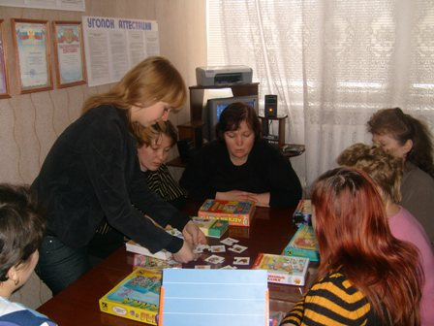
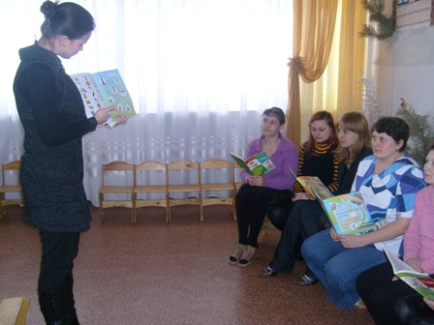
Семинар – практикум. Консультация учителя - логопеда

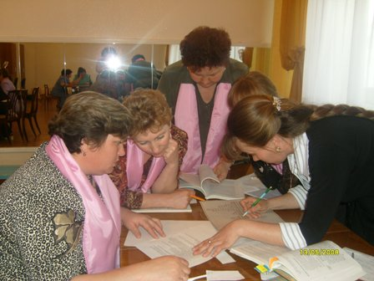
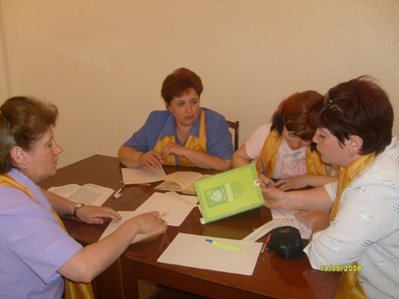
Педсовет. Тема «Развитие мышления детей дошкольного возраста».
Форма проведения – деловая игра.

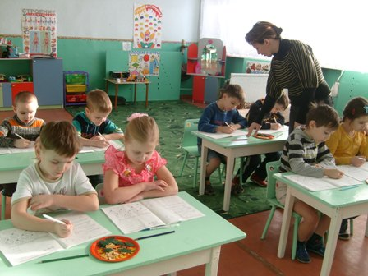
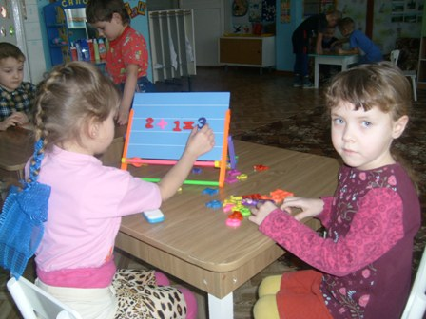
Занятие по ФЭМП в подготовительной группе Занимательная математика .
Воспитатель Н.В. Свиридова Старшая группа

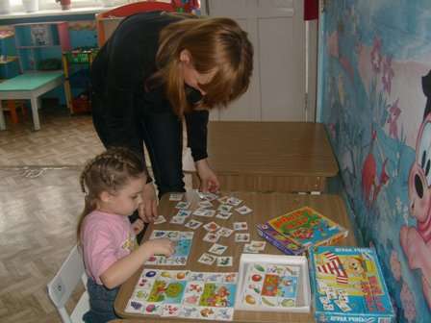
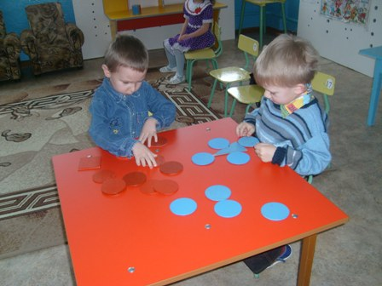

Индивидуальная работа по ФЭМП. Самостоятельная работа дошкольников.
Воспитатель М.И. Хлудеева Классификация геометрических фигур.

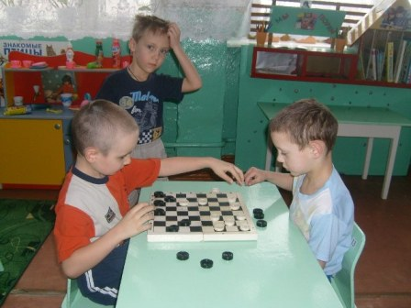
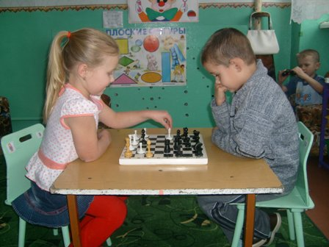
Работа кружка « Умницы и умники»

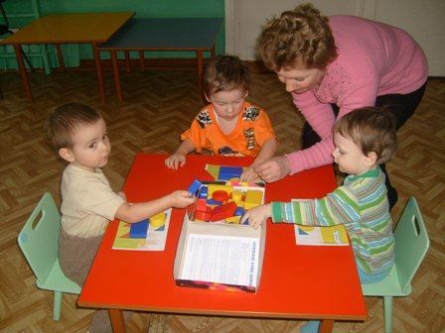
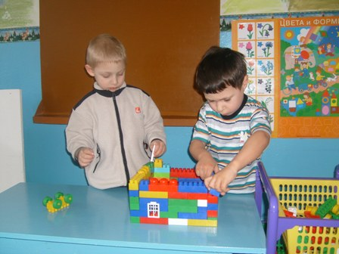
Сенсорное развитие. 1-ая мл. группа Самостоятельная конструктивная
Деятельность. Средняя группа

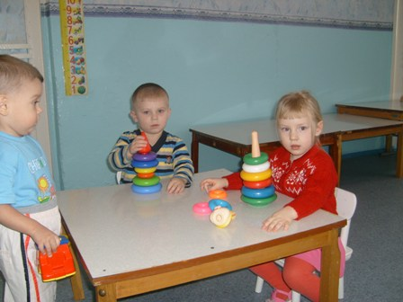
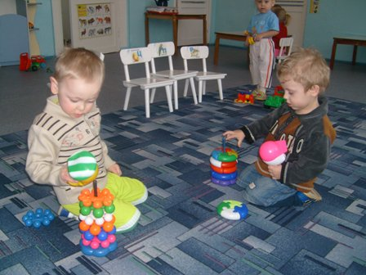Сенсорное развитие детей младшего дошкольного возраста.

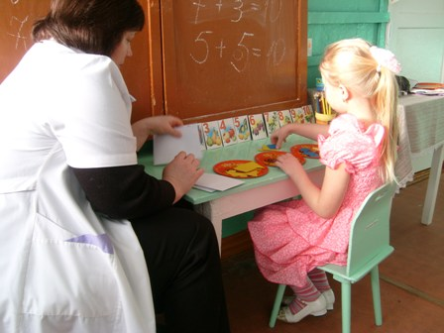
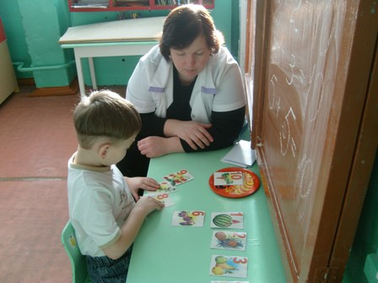
Диагностика развития дошкольников в подготовительной к школе группе.

